 | Министерство науки и высшего образования Российской Федерации  Федеральное государственное автономное образовательное  учреждение высшего образования  «Московский государственный технический университет  имени Н.Э. Баумана (национальный исследовательский университет)»  (МГТУ им. Н.Э. Баумана)

факультет ИНЖЕНЕРНЫЙ БИЗНЕС И МЕНЕДЖМЕНТ (ИБМ)

кафедра «ПРОМЫШЛЕННАЯ ЛОГИСТИКА» (ИБМ-3)

Отчёт по лабораторной работе №1 по дисциплине
«Разработка интернет-приложений»

Вариант № 26
«Издательство ACT»

Выполнил (а) Якубович Анна Ильинична________
Группа ИБМ 3-45Б __________________________
Преподаватель Правдина А.Д., Бурмистрова М.В.
Сдано на проверку_____ _____________________

Зачтено ____________ ____________ ___________
(оценка) (число) (подпись)

Москва
2026
Лабораторная работа 1
Задание:
- Создание калькулятора.
- Верстка на HTML, CSS.
- Копировать 3-5 основных цветов кодами с сайта по вашей теме (хедер, фон, карточки, кнопки, hover) и еще 2-3 свойства (padding и тд)

Решение
Сайт состоит из 2 страниц: главная и калькулятор. На каждой странице есть шапка, в шапке есть возможность перейти на главную страницу, на калькулятор, а также закреплена ссылка на репозиторий github. Также на главной странице есть информация «О нас» и эмблема компании.
С сайта компании в качестве стилевых элементов были выбраны основные цвета, Оформление блока «О нас» а также расположение объектов на странице.

Рис. 1. Главная страница
На странице «Калькулятор» сделан калькулятор, оформленный в стиле издательства ACT.
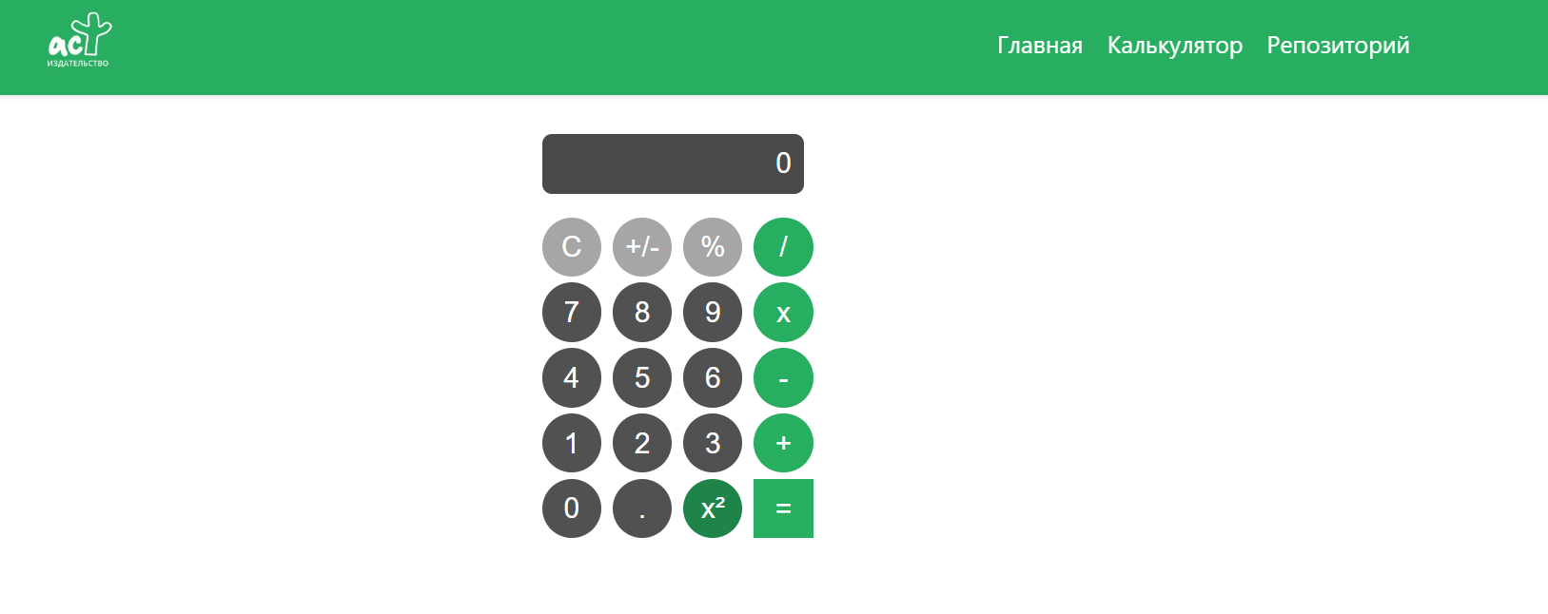
Рис. 2. Калькулятор

Код программы можно посмотреть в репозитории. Все программы лежат в папке «Код».

